Họ và tên: Phạm Văn Phúc

MSSV: 522H0068

**LAB 02**

Thực hiện khảo sát với Web App Tiki

***Câu 1 Thước đo đánh giá từng loại sản phẩm***

* Giao diện người dùng: độ thẩm mỹ, dễ sử dụng
* Đánh giá của người dùng
* Số lượt truy cập
* Số lượt mua hàng trên
* Số đơn hàng thành công
* Tỷ lệ hoàn trả sản phẩm
* Số người dùng truy cập trung bình vào từng thời điểm
* Mức độ hỗ trợ người dùng trong quá trình tìm kiếm, mua hàng và bảo hành sau khi mua hàng

***Câu 2 Phương pháp khảo sát - trực tuyến***

Sử dụng Google Form với các câu hỏi đóng và mở để thực hiện khảo sát với các người dùng là những người thường xuyên thực hiện mua hàng hóa qua các nền tảng trực tuyến.

Link khảo sát: https://docs.google.com/forms/d/e/1FAIpQLSeu957bqhEEx0e_nMPpu1u1cCmEzqcVhYut45jqMMRkwdfG4A/viewform?usp=sf_link

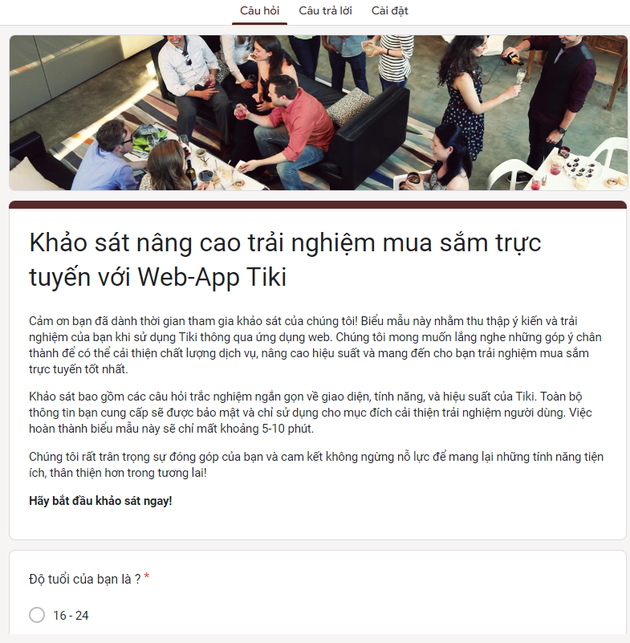

***Câu 3 Lên kế hoạch khảo sát***

1. Đối tượng khảo sát
   1. Nhóm tuổi:
      * 16 – 24 tuổi : Nhóm học sinh, sinh viên – thường xuyên mua sắm đồ dùng trên các sàn thương mại điện tử.
      * 24 – 35 tuổi: Nhóm người có công việc và thu nhập ổn định, thường mua online để tiết kiệm thời gian.
      * 35 – 50 tuổi: Nhóm người trưởng thành, có gia đình, quan tâm nhiều đến các sản phẩm gia dụng, sức khỏe.
   2. Trình độ: Trình độ học vấn ở mức cơ bản, từ trung học phổ thông trở lên.
   3. Giới tính: Cả nam và nữ.
   4. Mức độ công nghệ: Biết sử dụng cơ bản các thiết bị điện tử và có thể truy cập internet, thành thạo việc sử dụng ứng dụng, mua hàng online, thanh toán điện tử.
   5. Khả năng chi trả: Thực hiện chi trả khoảng 1 – 50 triệu đồng mỗi tháng cho việc mua sắm online.
2. Các câu hỏi

* Câu hỏi đóng

1. Độ tuổi của bạn là ?

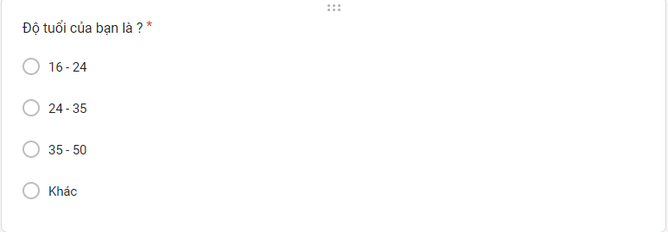

1. Giới tính của bạn là ?

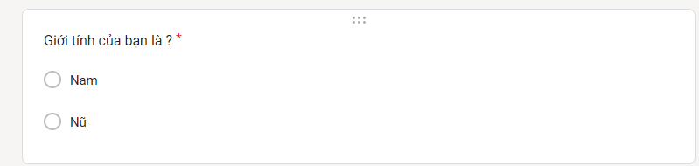

1. Nhóm sản phẩm mà bạn quân tâm là ?

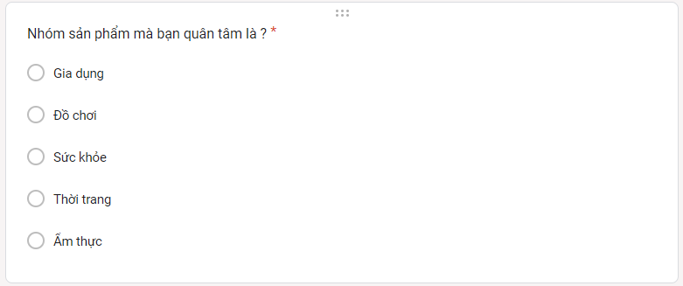

1. Bạn cảm thấy giao diện của web app mua sắm trực tuyến dễ sử dụng như thế nào?

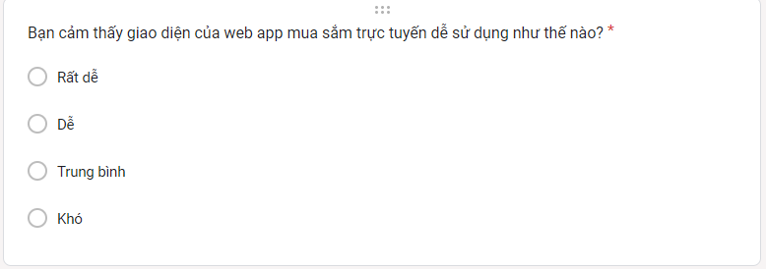

1. Giao diện web app Tiki có giúp bạn dễ dàng tìm thấy sản phẩm mình cần không?

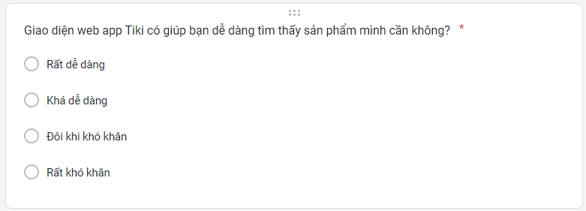

1. Bạn có hài lòng với cách Tiki hiển thị thông tin sản phẩm (mô tả, hình ảnh, đánh giá) không?

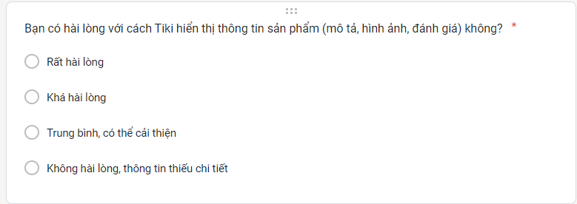

1. Bạn có hài lòng với các thông báo (notification) từ Tiki về khuyến mãi, sản phẩm giảm giá không?

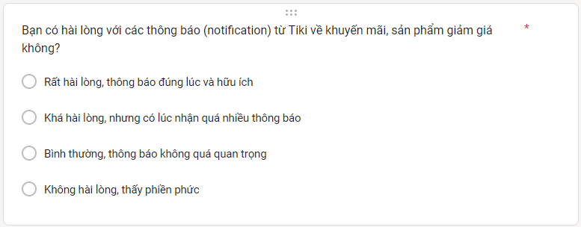

1. Bạn thường gặp khó khăn nhất khi thực hiện hành động nào ?

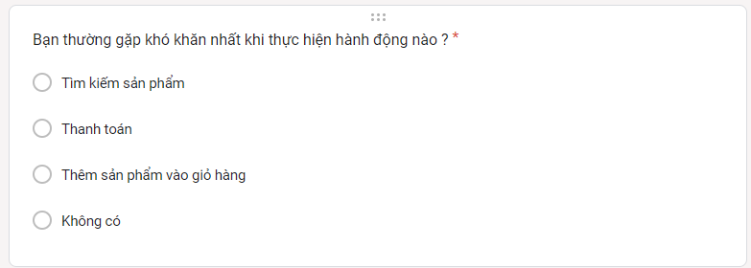

1. Bạn có gặp khó khăn trong việc sử dụng chức năng tìm kiếm sản phẩm không?

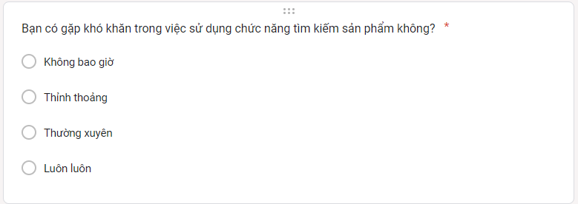

1. Bạn có gặp khó khăn trong việc sử dụng chức năng thêm vào giỏ hàng không?

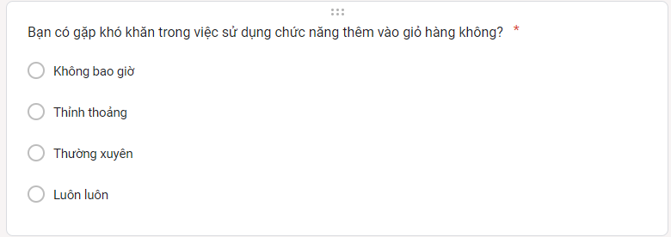

1. Bạn có gặp khó khăn trong việc sử dụng chức năng thanh toán trực tuyến không?

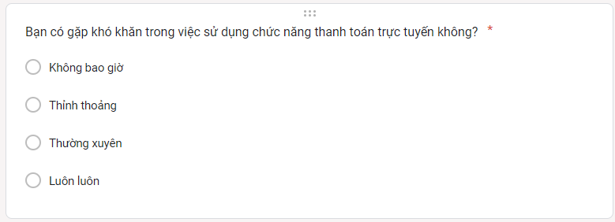

1. Bạn thấy sản phẩm trên Tiki đang được đề xuất như thế nào ?

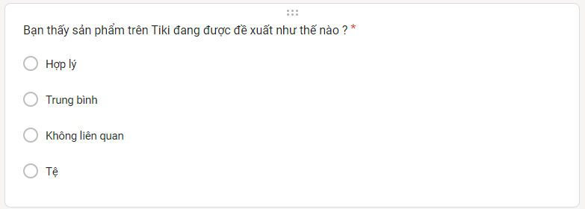

* Câu hỏi mở

1. Bạn muốn Tiki cải thiện điều gì ?
2. Bạn muốn Tiki phát triển thêm chức năng nào trong tương lai ?
3. Bạn nghĩ Tiki nên đổi màu chủ đạo hay không ? Và thành màu gì ?
4. Bạn có góp ý gì về ý giao diện khi mua hàng hay không ? Đó là gì ?
5. Trường hợp nào làm bạn muốn rời bỏ Tiki để mua sắm trên một nền tảng khác ?
6. Theo bạn giao diện của Tiki nên được sắp xếp như nào để thuận tiện cho việc thanh toán ?
7. Điều gì khiến bạn cảm thấy thích nhất ở Tiki ?
8. Tiến hành khảo sát

Tiến hành khảo sát trên 14 người dùng.

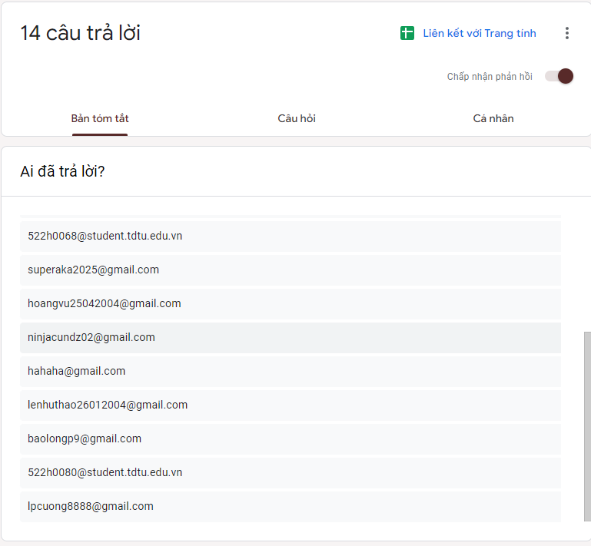

1. Thực hiện thống kê và xác định các chức năng ưu tiên của hệ thống.

Kết quả :

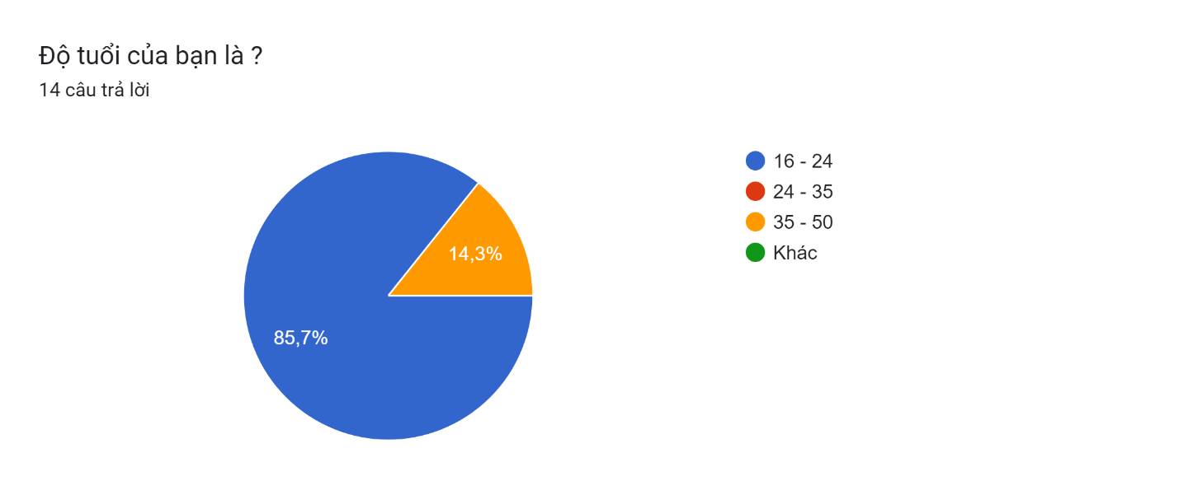

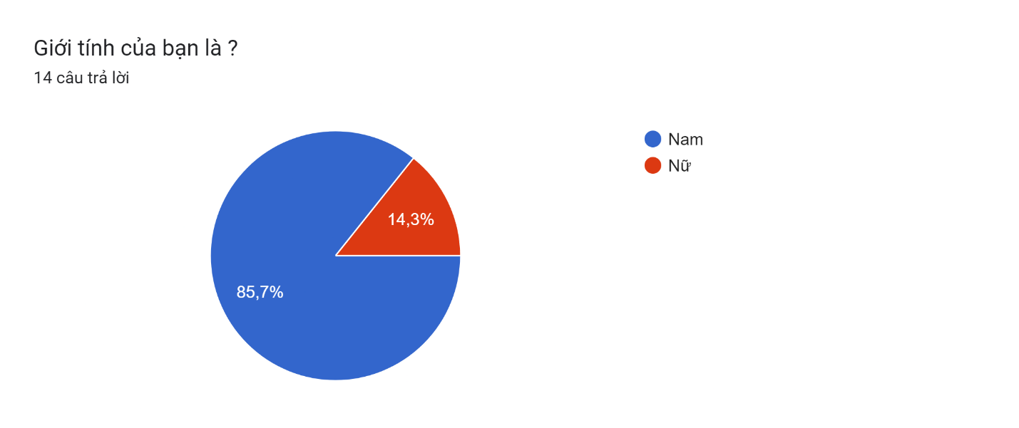

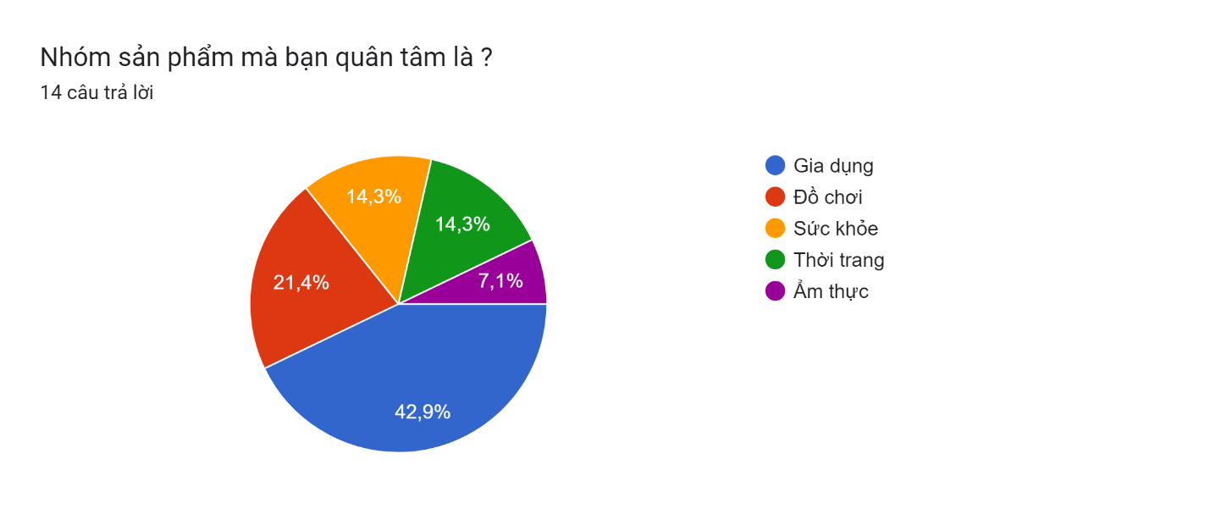

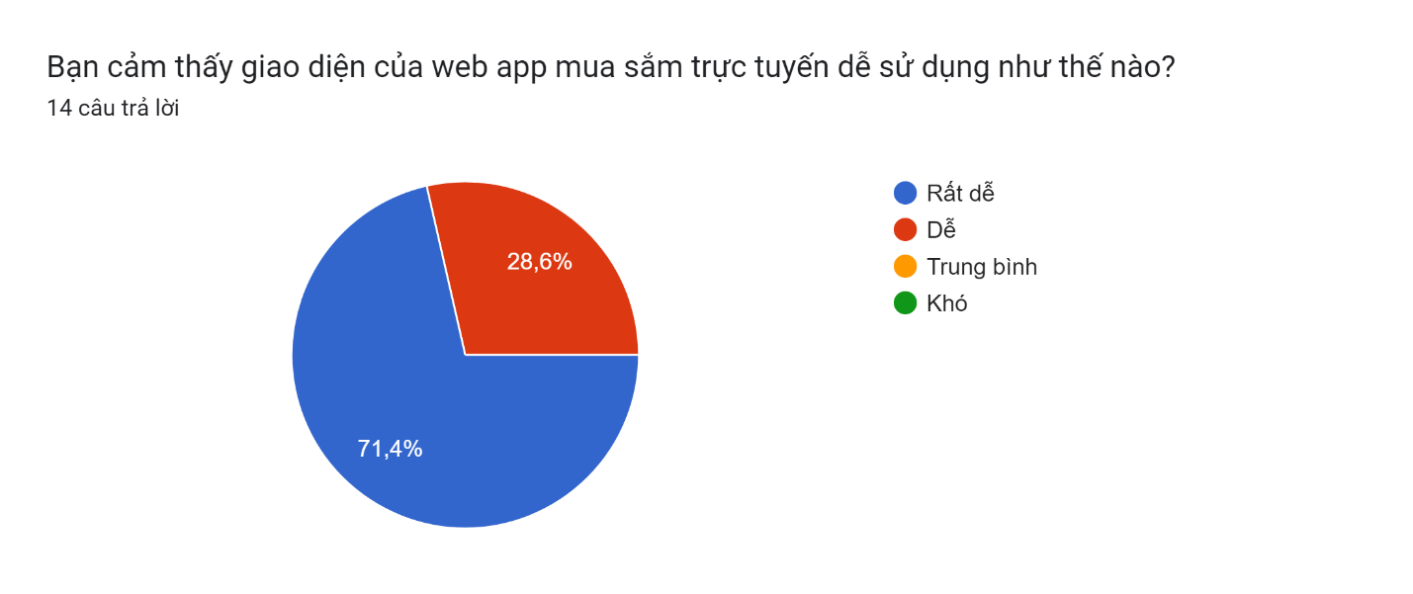

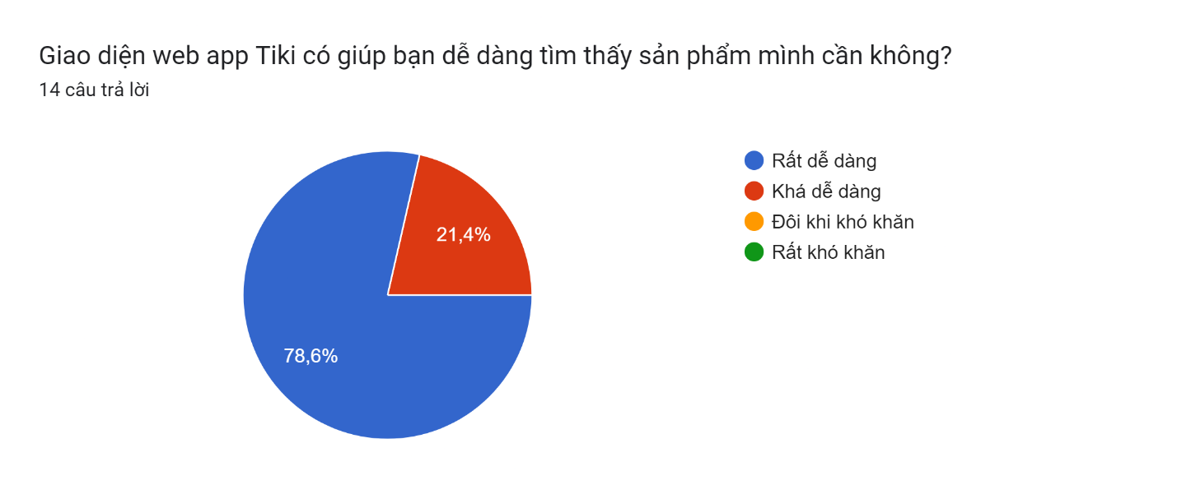

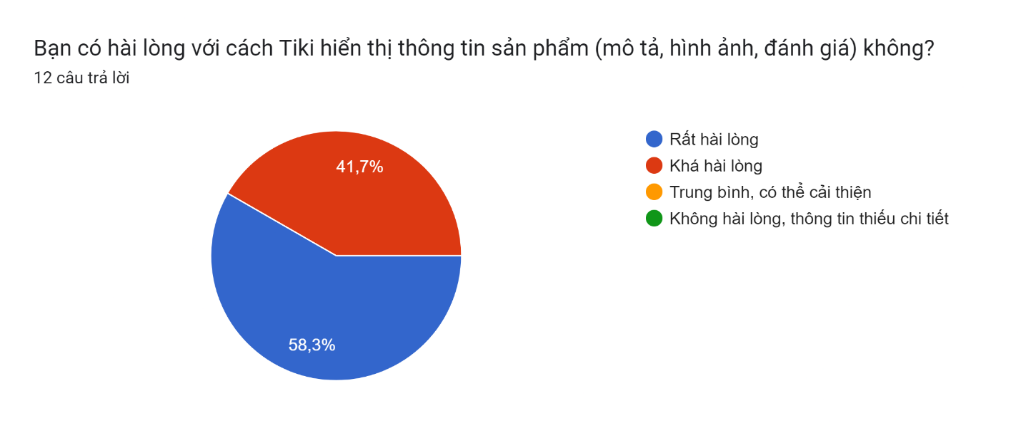

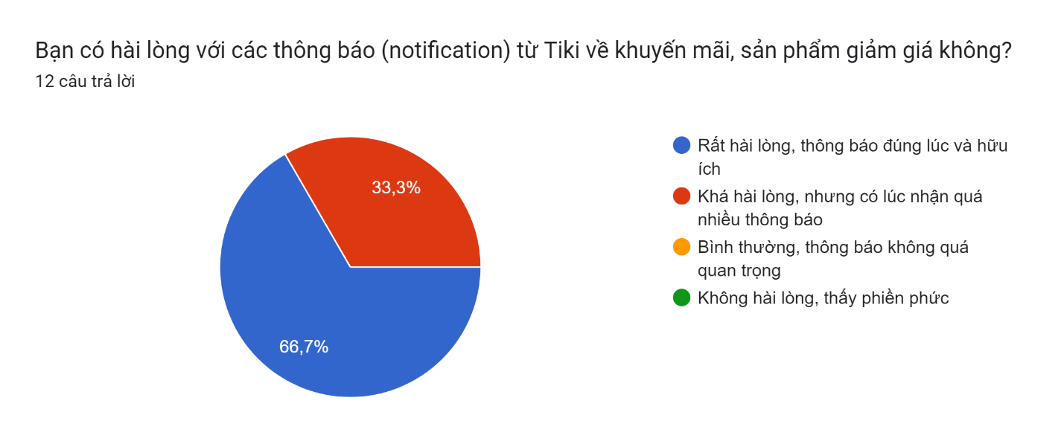

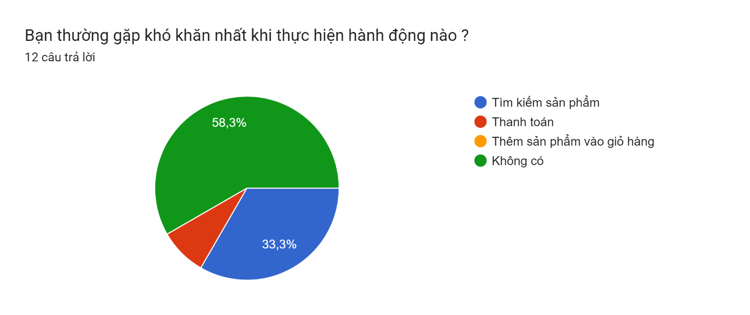

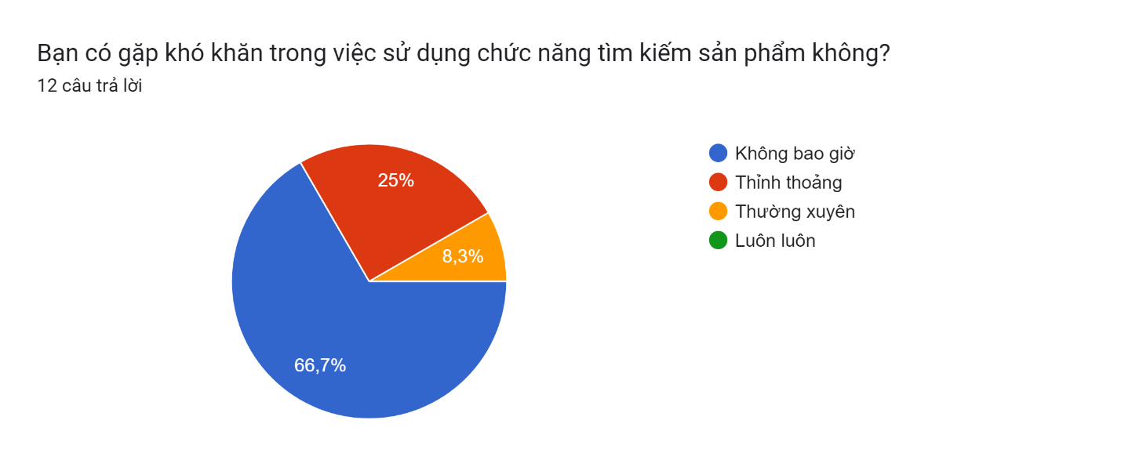

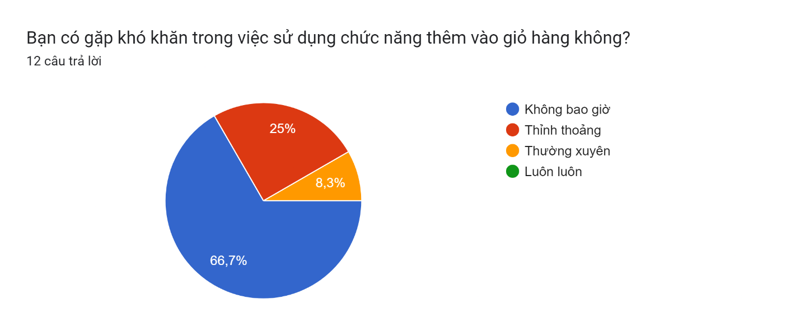

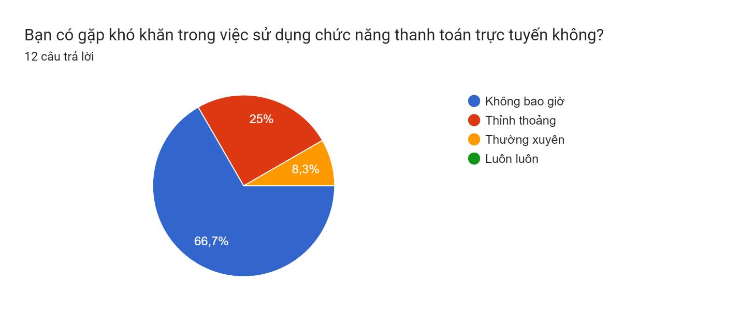

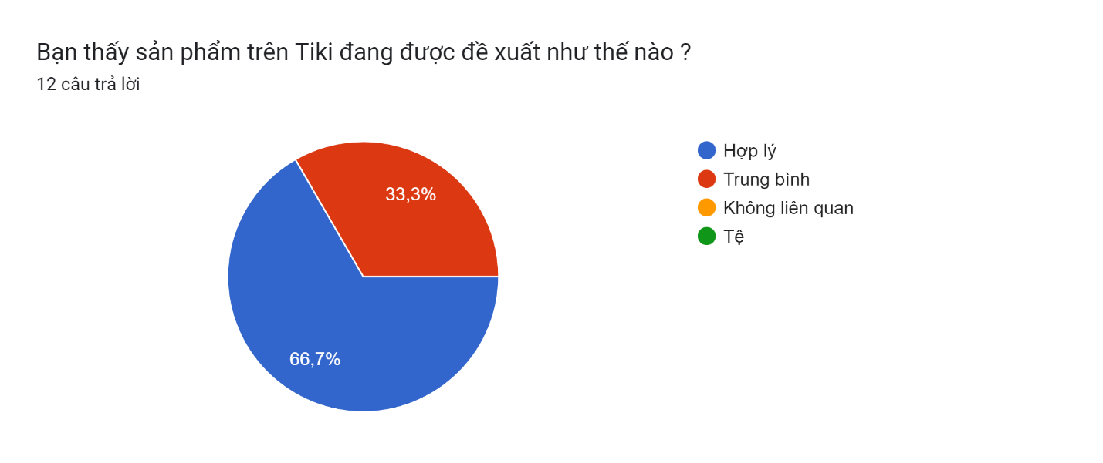

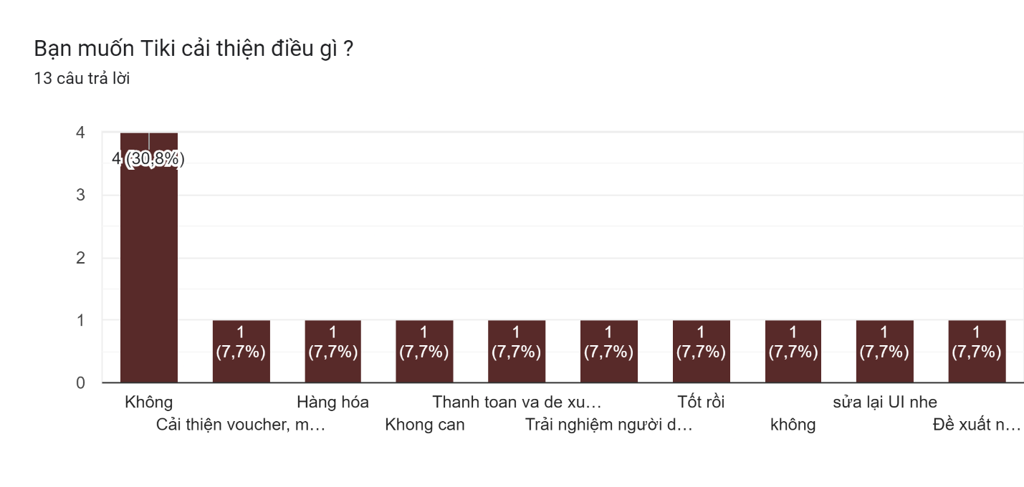

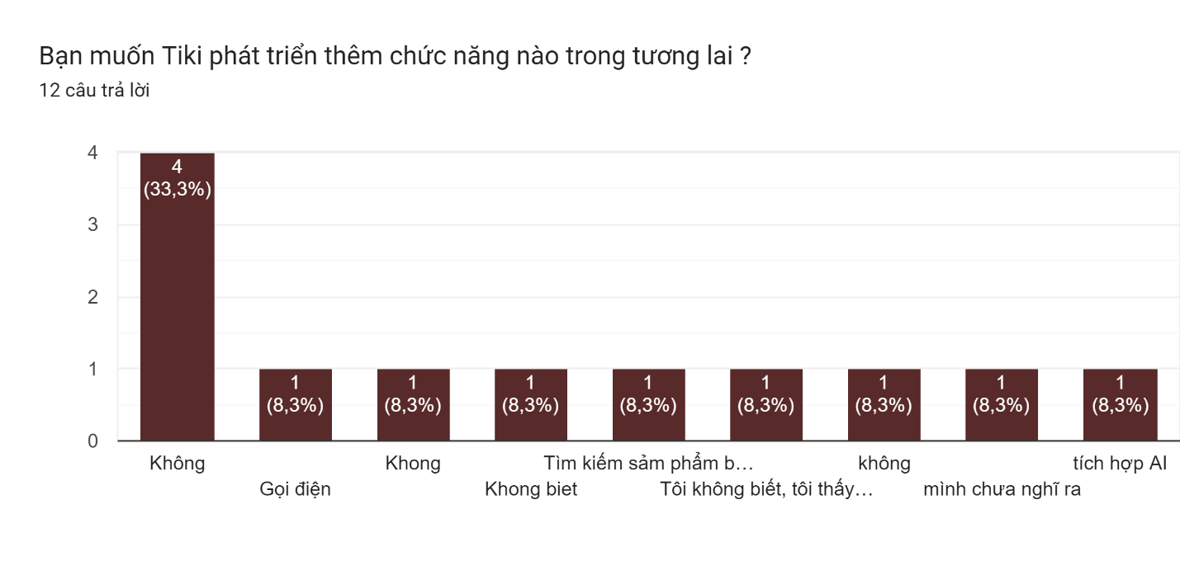

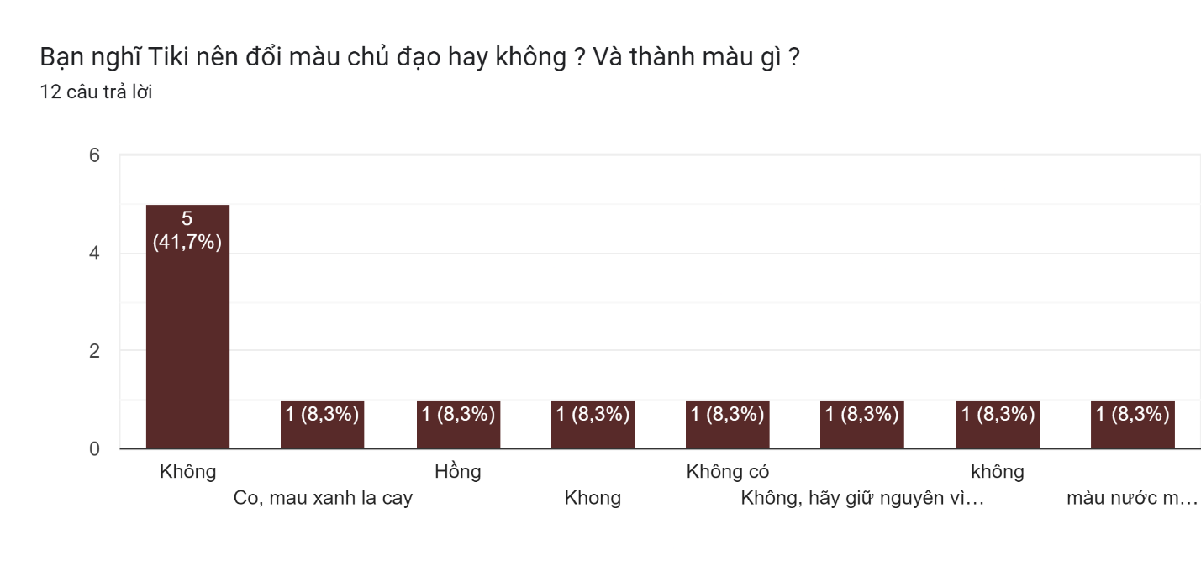

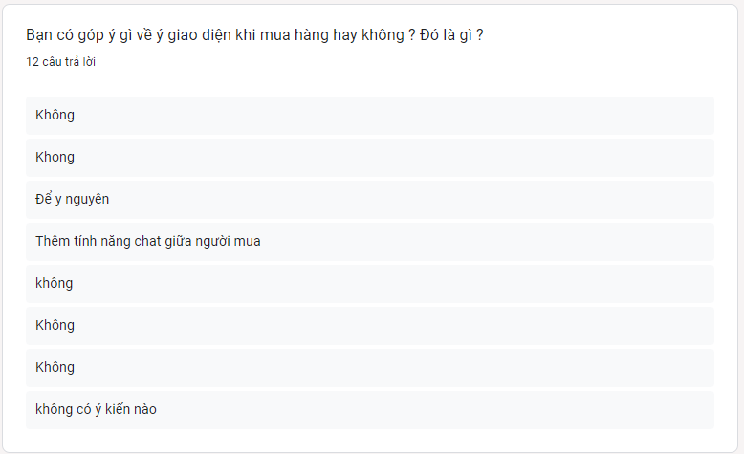

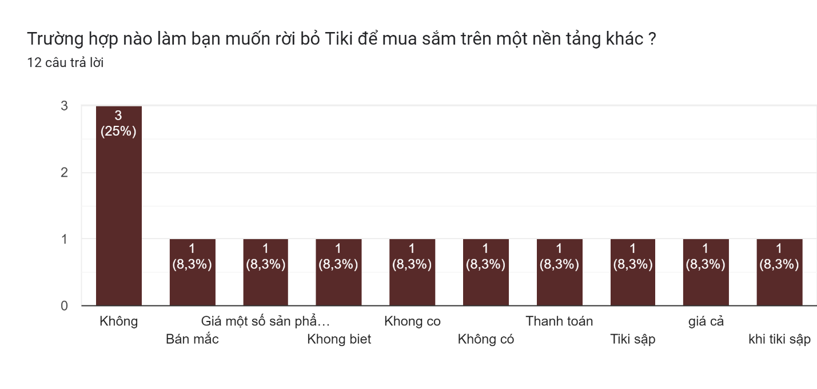

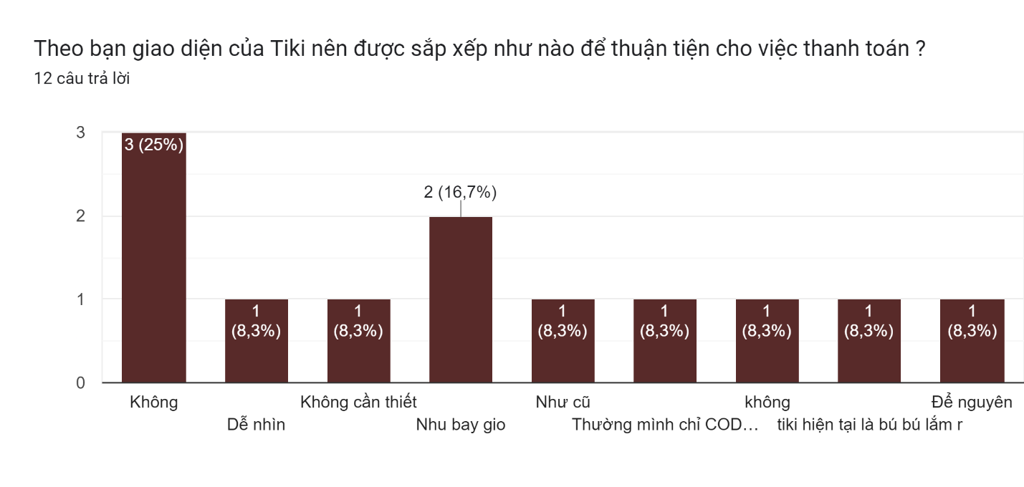

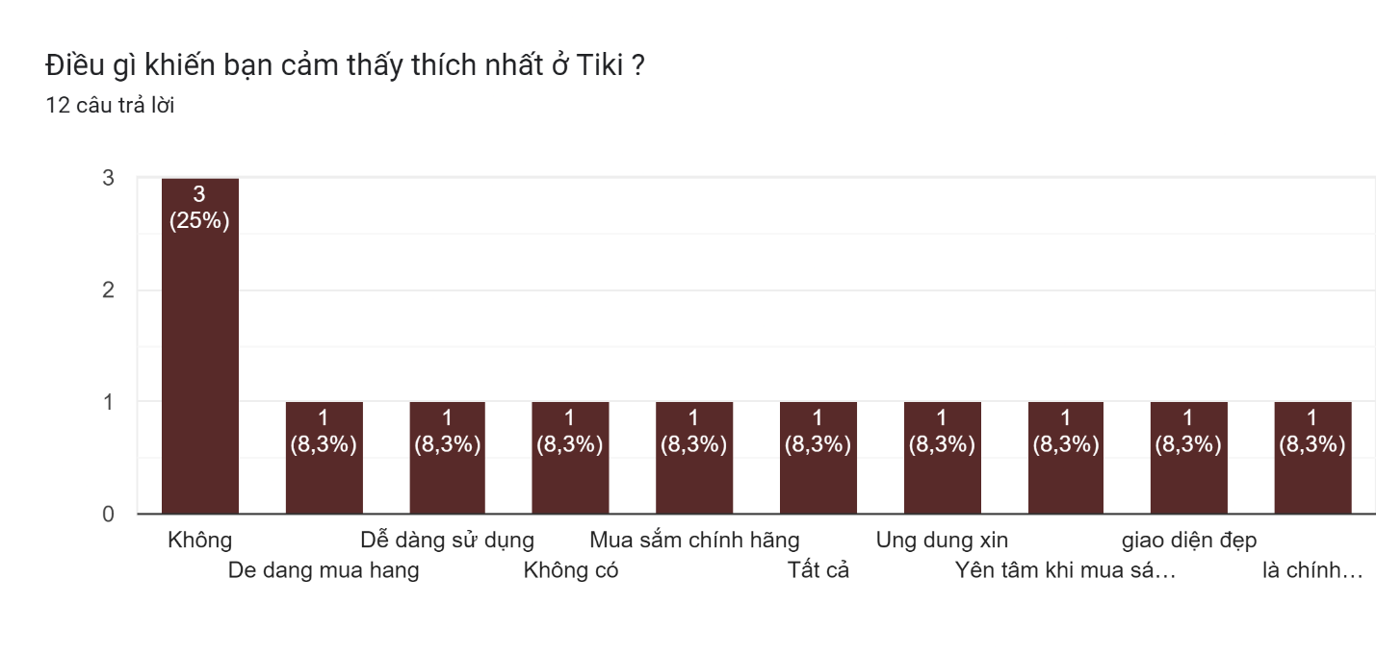

Các chức năng ưu tiên được xác định là:

* Chức năng tìm kiếm sản phẩm
* Chức năng mua hàng
* Chức năng thanh toán

***Câu 4 Xây dựng Personas***

1. ***Personas 1:* Minh Anh - Học sinh, sinh viên (16-24 tuổi)**

* **Tuổi**: 20 tuổi
* **Giới tính**: Nữ
* **Nghề nghiệp**: Sinh viên đại học
* **Trình độ học vấn**: Đang học đại học
* **Mức độ công nghệ**: Sử dụng thành thạo các ứng dụng mua sắm trực tuyến, thích trải nghiệm các ứng dụng có giao diện dễ sử dụng và trực quan.
* **Khả năng chi trả**: Mức chi tiêu hàng tháng cho mua sắm trực tuyến khoảng 1-3 triệu đồng.
* **Sở thích mua sắm**: Thường xuyên mua sắm quần áo, đồ điện tử nhỏ và các sản phẩm giải trí (sách, game, đồ trang trí).
* **Quan tâm**: Tìm kiếm những ưu đãi tốt, sản phẩm giá rẻ và việc giao hàng nhanh chóng.
* **Kỳ vọng từ Tiki**:
  + **Điều mong muốn cải thiện**: Nâng cao tốc độ tìm kiếm và hiển thị sản phẩm.
  + **Chức năng mong muốn phát triển**: Tính năng livestream hoặc video mô tả sản phẩm trực tiếp.
  + **Thích nhất ở Tiki**: Giá cả hợp lý và thường xuyên có khuyến mãi dành cho sinh viên.

1. ***Personas 2:* Quốc Huy - Người có công việc và thu nhập ổn định (24-35 tuổi)**

* **Tuổi**: 30 tuổi
* **Giới tính**: Nam
* **Nghề nghiệp**: Nhân viên văn phòng
* **Trình độ học vấn**: Tốt nghiệp đại học
* **Mức độ công nghệ**: Rành về công nghệ, thường mua hàng qua các nền tảng thương mại điện tử để tiết kiệm thời gian.
* **Khả năng chi trả**: Mức chi tiêu hàng tháng cho mua sắm trực tuyến khoảng 5-10 triệu đồng.
* **Sở thích mua sắm**: Mua các sản phẩm công nghệ, đồ gia dụng và thời trang.
* **Quan tâm**: Sản phẩm chất lượng, uy tín, và dễ dàng so sánh giá cả, đánh giá người dùng.
* **Kỳ vọng từ Tiki**:
  + **Điều mong muốn cải thiện**: Tăng cường khả năng tìm kiếm chính xác và bộ lọc sản phẩm chi tiết hơn.
  + **Chức năng mong muốn phát triển**: Tích hợp tính năng mua hàng qua giọng nói.
  + **Thích nhất ở Tiki**: Các chương trình giảm giá và giao hàng nhanh, uy tín.

1. ***Personas 3:* Thanh Hằng - Người trưởng thành, có gia đình (35-50 tuổi)**

* **Tuổi**: 40 tuổi
* **Giới tính**: Nữ
* **Nghề nghiệp**: Nội trợ
* **Trình độ học vấn**: Tốt nghiệp trung học phổ thông
* **Mức độ công nghệ**: Sử dụng các thiết bị công nghệ ở mức cơ bản, quen thuộc với việc mua sắm online qua các nền tảng thương mại điện tử.
* **Khả năng chi trả**: Mức chi tiêu hàng tháng cho mua sắm trực tuyến khoảng 7-15 triệu đồng.
* **Sở thích mua sắm**: Quan tâm đến các sản phẩm gia dụng, sức khỏe, thực phẩm chức năng, và các sản phẩm cho gia đình.
* **Quan tâm**: Giao diện dễ sử dụng, thông tin sản phẩm chi tiết, hình ảnh rõ ràng, và đánh giá từ người dùng trước.
* **Kỳ vọng từ Tiki**:
  + **Điều mong muốn cải thiện**: Cải thiện khả năng hiển thị sản phẩm liên quan và gợi ý sản phẩm dựa trên lịch sử mua sắm.
  + **Chức năng mong muốn phát triển**: Tăng cường chức năng tìm kiếm bằng hình ảnh.
  + **Thích nhất ở Tiki**: Độ tin cậy của sản phẩm và hỗ trợ khách hàng tốt.